Замкнутые системы массового обслуживания

До сих пор мы рассматривали СМО, где заявки приходили извне и интенсивность потока заявок не зависела от состояния самой системы. СМО, где интенсивность прихода требований зависит от состояния самой системы, называются замкнутыми.
В качестве примера такой СМО рассмотрим систему, где рабочий-наладчик обслуживает n станков. Каждый станок может с интенсивностью λ в любой момент выйти из строя и потребовать обслуживания со стороны наладчика. Вышедший из строя станок останавливается. Если рабочий в этот момент свободен, он берется за наладку станка, на это он тратит среднее время
‾t =1/μ,
где μ - интенсивность потока обслуживания (наладок).
Если в момент выхода станка из строя рабочий занят, станок становится в очередь на обслуживание и ждет, пока рабочий не освободится.
В этой своеобразной системе источник заявок ограничен – если станок вышел из строя, то он перестает быть источником новых заявок. Тогда граф системы можно представить в следующем виде
nλ (n-1)λ (n-2)λ … λ
S₀
S₁
S₂
S_{n}
…
μ μ μ μ
Рис.1. Граф состояний замкнутой СМО.
Надо отметить, что характерным для любой замкнутой системы массового обслуживания является наличие ограниченного числа источников заявок.
В сущности, любая СМО имеет дело только с ограниченным числом заявок, но в ряде случаев число этих источников так велико, что практически можно считать интенсивность потока заявок независимой от состояний самой СМО. В замкнутой же системе массового обслуживания источники заявок, наряду с каналами обслуживания, рассматриваются как элементы СМО.
Итак, в графе на рис. 1 номер состояния равен числу неисправных станков. Согласно схеме гибели и размножения стационарные вероятности этой системы (а стационарный режим в ней существует всегда) можно вычислить как
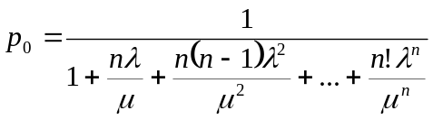,
сделаем замену ρ=λ/μ, получим
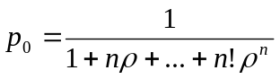, (1)
p₁=nρp₀, …, p_{n}=n!ρ^{n}p₀. (2)
В силу своеобразия замкнутой СМО характеристики ее эффективности будут отличны от тех, которые были для открытых систем.
Действительно, абсолютная пропускная способность А – это “среднее количество заявок, прошедших через систему в единицу времени”, в случае замкнутой системы это “среднее число неисправностей, устраняемых рабочим в единицу времени”. Рабочий занят наладкой станка с вероятностью
P_{зан}=1-p₀.
Если он занят, то обслуживает μ станков в единицу времени, значит, абсолютная пропускная способность системы
A=(1-p₀) μ.
Относительная пропускная способность Q=1, т.к. каждая заявка в конце концов будет обслужена.
Среднее число неисправных станков ϖ найдем через абсолютную пропускную способность. Каждый исправный станок порождает поток неисправностей с интенсивностью λ, в среднем в нашей СМО работает (n-ϖ) станков, все неисправности устраняются рабочим, следовательно,
(n-ϖ)λ=(1-p₀)μ,
откуда 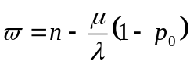, или
ϖ=n-(1-p₀)/ρ.
Эта величина характеризует среднее число заявок в системе L_{сист}=ϖ. Среднее число заявок в очереди L_{оч}=L_{сист} -Mν, где ν - число станков на обслуживании. Очевидно, что это случайная величина с рядом распределения
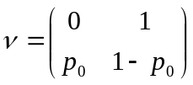,
ее мат.ожидание Мν=1-p₀.
Тогда L_{оч}=ϖ-(1-p₀)=n-(1-p₀)(1+1/ρ).
Зная среднее число неисправных станков ϖ и производительность q исправного станка в единицу времени, можно оценить среднюю потерю производительности группы станков в единицу времени за счет неисправностей
Q=qϖ.
Пример. Рабочий обслуживает группу из трех станков. Каждый станок останавливается в среднем 2 раза в час. Процесс наладки занимает у рабочего в среднем 10 мин. Определить характеристики замкнутой СМО:
вероятность занятости рабочего;
абсолютную пропускную способность А;
среднее количество неисправных станков;
среднюю относительную потерю производительности группы станков за счет неисправностей.
Решение. Имеем по условию: n=3, λ=2, μ=1/(10 мин)=6, ρ=λ/μ=1/3.
По формулам (1)-(2) p₀=0.346.
Вероятность занятости рабочего P_{зан}=1-p₀=0.654.
Абсолютная пропускная способность рабочего (среднее число неисправностей, которое он ликвидирует в час)
А=0.654*6=3.94.

Среднее число неисправных станков
ϖ=3-0.654/(1/3)=1.04.
Средняя относительная потеря производительности группы станков за счет неисправностей ϖ/n=0.347≈35%.

